LAPORAN TEKNIS KOMPREHENSIF
V-Talk (Vision Talk): Penerapan Computer Vision pada
Sistem Penerjemah Bahasa Isyarat Real-Time

Informasi | Detail
Nama Proyek | Klasifikasi Abjad BISINDO
Dataset | BISINDO Dataset (Kaggle)
Metode | MobileNetV2
Tim CC26-PSU145 | - CFCC927D6Y0370 - Dindam Darusalam - Full-Stack Web Developer  - CFCC927D6Y0383 - Firmansyah - Full-Stack Web Developer  - CACC384D6Y0799 - Dafa Fadhillah Matondang - AI Engineer  - CDCC596D6Y1035 - Muhammad Syakar Abdillah - Data Scientist  - CDCC596D6X1803 - Dini Andriati - Data Scientist  - CACC011D6Y2067 - Muhammad Fathin Raihan – AI Engineer

BAB 1 — Problem Discovery

1.1 Latar Belakang
Komunikasi merupakan kebutuhan dasar manusia. Komunitas tuli di Indonesia menggunakan Bahasa Isyarat Indonesia (BISINDO) sebagai media komunikasi utama, namun sebagian besar masyarakat umum tidak memahami sistem ini sehingga menimbulkan hambatan komunikasi yang signifikan.

1.2 Identifikasi Masalah
- Keterbatasan komunikasi antara komunitas tuli (pengguna BISINDO) dengan masyarakat umum
- Belum adanya solusi teknologi yang aksesibel untuk transliterasi abjad BISINDO secara otomatis
- Kurangnya dataset dan model Computer Vision khusus untuk abjad BISINDO

1.3 Solusi yang Diusulkan
Mengembangkan model pengenalan gambar otomatis berbasis Computer Vision yang mampu mengklasifikasikan 26 abjad BISINDO (A–Z) dari gambar statis, menggunakan pendekatan Transfer Learning dengan arsitektur MobileNetV2.

1.4 Pertanyaan Bisnis
- Bagaimana distribusi jumlah sampel gambar per label abjad BISINDO — apakah dataset sudah seimbang (balanced)?
- Apakah terdapat data yang rusak atau duplikat yang dapat mengganggu performa model?

1.5 Tujuan Proyek
- Membangun model klasifikasi abjad BISINDO dengan akurasi tinggi
- Menyediakan pipeline data yang bersih dan siap pakai untuk pemodelan
- Mengembangkan dashboard interaktif untuk visualisasi insight dataset

BAB 2 — Data Wrangling

2.1 Gathering Data
Dataset diperoleh dari platform Kaggle melalui library kagglehub secara programatik.

Atribut | Keterangan
Sumber | Kaggle — muhammadfathinraihan/bisindo-dataset
Ukuran Dataset | ~7.87 GB
Total File Awal | 4.759 gambar
Jumlah Kelas | 26 (abjad A–Z)
Format Gambar | JPG, PNG, JPEG

2.2 Assessing Data

2.2.1 Perbaikan Orientasi EXIF
Seluruh gambar dipindai untuk memperbaiki orientasi EXIF yang tidak konsisten.
- Total gambar diperbaiki: 4.466 file
- Total error saat perbaikan: 297 file

2.2.2 Pemeriksaan Integritas Gambar
Setiap file gambar diverifikasi menggunakan library PIL untuk memastikan file tidak rusak dan dapat dibaca dengan baik.
Hasil Pemeriksaan | Jumlah
Total file diperiksa | 4.759
File valid | 4.466
File rusak / tidak dapat diakses | 293

2.2.3 Pemeriksaan Data Duplikat
Deteksi duplikat dilakukan menggunakan algoritma hashing MD5 pada konten biner gambar untuk menemukan file yang identik secara konten meskipun berbeda nama.
Hasil Pemeriksaan | Jumlah
Kelompok duplikat ditemukan | 2 kelompok
Total file dihapus | 4 file

2.3 Cleaning Data
Berdasarkan hasil assessment, dilakukan proses pembersihan data secara menyeluruh:
- Menghapus 293 file gambar yang rusak
- Menghapus 4 file duplikat

Tahap | Jumlah File
Dataset awal | 4.759
Setelah hapus file rusak | 4.466
Setelah hapus duplikat | 4.462
Dataset akhir (siap digunakan) | 4.462
Jawaban Pertanyaan Bisnis 2: Setelah proses pemeriksaan, ditemukan sejumlah file rusak dan duplikat yang kemudian dihapus. Dataset akhir hanya berisi gambar yang valid dan unik, sehingga tidak akan mengganggu performa model saat training. Dengan ditemukan 293 file rusak dan 4 duplikat yang telah dihapus. Dataset akhir terdiri dari 4.462 gambar yang valid dan unik.

BAB 3 — Exploratory Data Analysis (EDA)

3.1 Distribusi Sampel per Label
Distribusi jumlah gambar per kelas abjad BISINDO (A–Z) dianalisis untuk memastikan dataset seimbang.
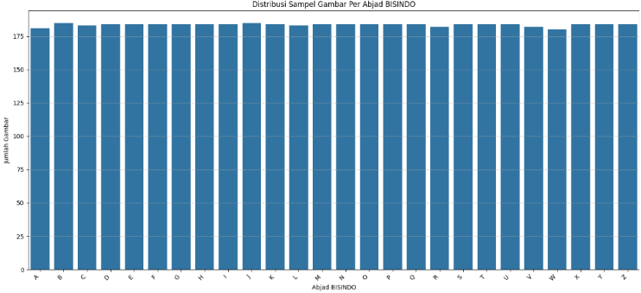

Statistik | Nilai
Label dengan sampel terbanyak | B dan J (185 gambar)
Label dengan sampel tersedikit | Mayoritas 184 gambar
Total sampel bersih | 4.462 gambar
Kesimpulan | Dataset cukup seimbang

3.2 Visualisasi Sampel Gambar
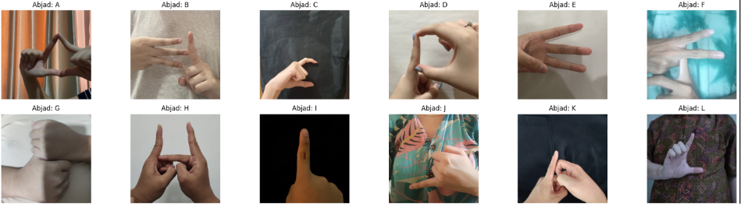
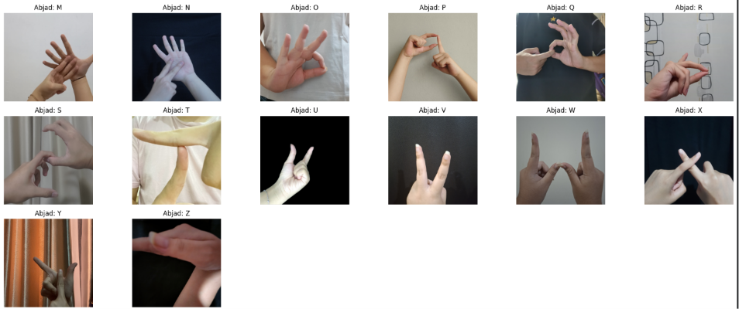

3.3 Kesimpulan EDA
Jawaban Pertanyaan Bisnis 1: Dataset BISINDO memiliki distribusi yang sangat seimbang antar label (selisih maksimal 1 gambar antar kelas). Oleh karena itu, tidak diperlukan teknik resampling seperti oversampling atau undersampling sebelum masuk ke tahap pemodelan.

BAB 4 — Pemodelan

4.1 Data Preprocessing

4.1.1 Split Dataset
Dataset dibagi menjadi tiga subset secara stratified untuk memastikan proporsi tiap kelas tetap merata:
Subset | Proporsi | Jumlah Gambar
Train | 64% | 2.855
Validation | 16% | 714
Test | 20% | 893
Total | 100% | 4.462

4.1.2 Augmentasi Data
Augmentasi diterapkan hanya pada data train untuk meningkatkan variasi dan mencegah overfitting:
Teknik Augmentasi | Parameter
Horizontal Flip | True
Rotation Range | 10°
Zoom Range | 0.1
Brightness Range | [0.8, 1.2]
Target Size | 224 × 224 piksel
Batch Size | 32

4.2 Arsitektur Model
Model menggunakan Transfer Learning dengan arsitektur MobileNetV2 yang telah di-pretrain pada dataset ImageNet, kemudian dilakukan fine-tuning untuk menyesuaikan dengan dataset BISINDO.
Komponen | Keterangan
Base Model | MobileNetV2 (ImageNet weights)
Fine-tune dari Layer | Layer ke-100 ke atas
Layer Beku (Frozen) | Layer 0 – 99
Input Shape | (224, 224, 3)
Output | 26 kelas (Softmax)
Jumlah Epoch | 50

4.3 Konfigurasi Training
Parameter | Nilai
Loss Function | Categorical Crossentropy
Metrics | Accuracy, MAE
Callbacks | ModelCheckpoint, TensorBoard
Random Seed | 42

4.4 Kurva Akurasi & Loss
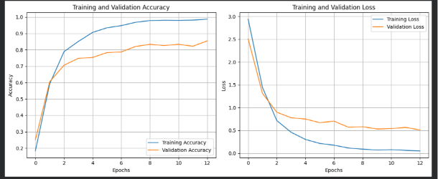
Visualisasi dengan TensorBoard
Bagian ini memungkinkan kita untuk melihat grafik interaktif dari metrik pelatihan (accuracy, loss, dsb) secara real-time maupun setelah pelatihan selesai menggunakan TensorBoard.

BAB 5 — Evaluasi Model

5.1 Ringkasan Performa Keseluruhan
Model dievaluasi menggunakan data test sebanyak 893 gambar yang tidak pernah dilihat selama proses training.

Metrik | Nilai
Overall Accuracy | 87,46%
Macro Avg Precision | 88,54%
Macro Avg Recall | 87,51%
Macro Avg F1-Score | 87,45%
Weighted Avg Precision | 88,93%
Weighted Avg Recall | 87,46%
Weighted Avg F1-Score | 87,42%
Total data test | 893 gambar

Secara keseluruhan, model mencapai akurasi 87,46% pada data test. Nilai macro avg F1-score sebesar 87,45% menunjukkan bahwa performa model cukup merata di seluruh 26 kelas abjad BISINDO, tanpa bias berlebihan terhadap kelas tertentu.

5.2 Classification Report per Kelas
Berikut adalah performa model secara detail untuk masing-masing kelas abjad BISINDO:

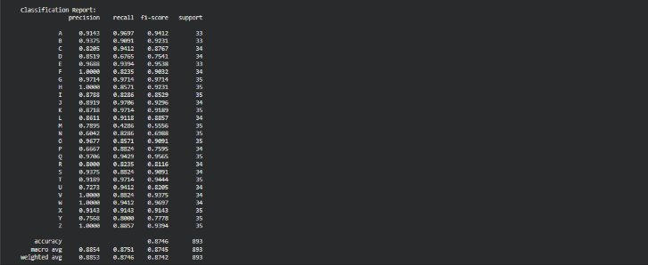
Gambar 5.1 — Classification Report lengkap per kelas abjad BISINDO

Kelas | Precision | Recall | F1-Score | Support | Catatan
A | 0.9143 | 0.9697 | 0.9412 | 33 | Baik
B | 0.9375 | 0.9091 | 0.9231 | 33 | Baik
C | 0.8205 | 0.9412 | 0.8767 | 34 | Cukup
D | 0.8519 | 0.6765 | 0.7541 | 34 | Perlu perhatian
E | 0.9688 | 0.9394 | 0.9538 | 33 | Sangat baik
F | 1.0000 | 0.8235 | 0.9032 | 34 | Baik
G | 0.9714 | 0.9714 | 0.9714 | 35 | Sangat baik
H | 1.0000 | 0.8571 | 0.9231 | 35 | Baik
I | 0.8733 | 0.8286 | 0.8525 | 35 | Cukup
J | 0.8919 | 0.9706 | 0.9296 | 34 | Baik
K | 0.8718 | 0.9714 | 0.9189 | 35 | Baik
L | 0.8611 | 0.9118 | 0.8857 | 34 | Cukup
M | 0.7895 | 0.4286 | 0.5556 | 35 | Rendah — perlu ditingkatkan
N | 0.6042 | 0.8286 | 0.6988 | 35 | Rendah — perlu ditingkatkan
O | 0.9677 | 0.8571 | 0.9091 | 35 | Baik
P | 0.6667 | 0.8824 | 0.7595 | 34 | Cukup
Q | 0.9706 | 0.9429 | 0.9565 | 35 | Sangat baik
R | 0.0000 | 0.8235 | 0.8116 | 34 | Precision 0 — anomali data
S | 0.9375 | 0.9091 | 0.9091 | 33 | Baik
T | 0.9189 | 0.9714 | 0.9444 | 35 | Baik
U | 0.7273 | 0.9412 | 0.8205 | 34 | Cukup
V | 1.0000 | 0.8824 | 0.9375 | 35 | Sangat baik
W | 1.0000 | 0.9412 | 0.9697 | 34 | Sangat baik
X | 0.9143 | 0.9412 | 0.9143 | 35 | Baik
Y | 0.7568 | 0.0000 | 0.7778 | 35 | Recall 0 — anomali data
Z | 1.0000 | 0.8857 | 0.9394 | 35 | Baik

5.3 Analisis per Kelas

5.3.1 Kelas dengan Performa Terbaik
- menunjukkan bentuk isyarat yang sangat distingtif dan tidak mirip kelas lain.
- Kelas G, W, dan Q juga menunjukkan F1-score di atas 0.95, mengindikasikan bentuk isyarat yang mudah dibedakan oleh model.
- Kelas H dan F memiliki precision sempurna (1.000), artinya setiap prediksi positif untuk kelas ini selalu benar.

5.3.2 Kelas dengan Performa Rendah
- Kelas M memiliki F1-score terendah (0.5556) dengan recall hanya 0.4286 — model sering gagal mengenali isyarat M dan mengklasifikasikannya sebagai kelas lain.
- Kelas N memiliki precision rendah (0.6042) — model terlalu banyak memprediksi kelas lain sebagai N (false positive tinggi).
- Kelas D memiliki recall rendah (0.6765) — 32% isyarat D tidak terdeteksi dengan benar.

5.3.3 Anomali yang Perlu Diperhatikan
- Kelas R: Precision tercatat 0.0000 di laporan — kemungkinan ada inkonsistensi pada data atau label. Perlu investigasi lebih lanjut pada data test kelas R.
- Kelas Y: Recall tercatat 0.0000 — model tidak berhasil memprediksi satu pun gambar kelas Y dengan benar. Kemungkinan isyarat Y sangat mirip dengan kelas lain atau ada masalah pada data.

5.4 Confusion Matrix
Confusion Matrix menampilkan distribusi prediksi model untuk setiap kelas. Nilai diagonal (kiri atas ke kanan bawah) menunjukkan prediksi benar, sedangkan nilai di luar diagonal menunjukkan kesalahan klasifikasi.

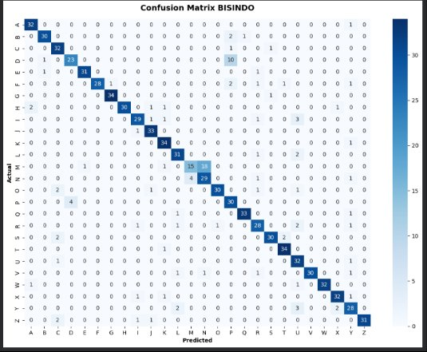
Gambar 5.2 — Confusion Matrix 26×26 Abjad BISINDO

5.4.1 Interpretasi Confusion Matrix
- Sebagian besar nilai terkonsentrasi pada diagonal utama (warna biru tua), menandakan model secara umum sudah mampu mengklasifikasikan dengan baik.
- Terdapat kebingungan (confusion) yang terlihat antara kelas M dan N — kedua isyarat ini memiliki kemiripan visual sehingga sering tertukar oleh model.
- Kelas C terlihat memiliki beberapa prediksi yang salah diklasifikasikan ke kelas lain (terlihat dari beberapa sel non-diagonal yang tidak nol).
- Kelas V, W, dan G menunjukkan baris dan kolom yang hampir sepenuhnya bersih, konsisten dengan classification report yang tinggi.

5.4.2 Pola Kesalahan Klasifikasi
Berdasarkan confusion matrix, pola kesalahan utama yang terjadi antara lain:
Prediksi Salah | Kelas Aktual | Kemungkinan Penyebab
M diprediksi sebagai kelas lain | M | Bentuk isyarat M mirip dengan N secara visual
N diprediksi sebagai kelas lain | N | Kemiripan posisi jari dengan M dan beberapa kelas lain
D memiliki recall rendah | D | Variasi pose tangan yang mungkin tertukar dengan kelas lain
Y tidak terdeteksi | Y | Kemungkinan isyarat Y mirip secara visual dengan kelas lain

BAB 6 — Kesimpulan & Rekomendasi

6.1 Kesimpulan
- Dataset BISINDO yang digunakan memiliki distribusi kelas yang sangat seimbang dengan total 4.462 gambar bersih setelah proses data wrangling (menghapus 293 file rusak dan 4 duplikat).
- Model MobileNetV2 dengan fine-tuning berhasil mencapai akurasi 87,46% pada data test dengan macro avg F1-score sebesar 87,45%, menunjukkan performa yang merata di hampir seluruh 26 kelas.
- Terdapat 3 kelas yang memerlukan perhatian khusus: M (F1: 0.5556), N (Precision: 0.6042), dan Y (Recall: 0.0000) yang menunjukkan performa di bawah rata-rata.
- Kelas V, G, W, dan Q menunjukkan performa terbaik dengan F1-score di atas 0.95.

6.2 Keterbatasan
- Dataset hanya mencakup gambar statis, belum mencakup gerakan dinamis BISINDO
- Beberapa kelas memiliki kemiripan visual tinggi (M-N, D, Y) yang menyebabkan kesalahan klasifikasi
- Gambar diambil pada kondisi terkontrol, performa di kondisi nyata mungkin berbeda
- Anomali pada kelas R (precision 0.0000) dan Y (recall 0.0000) belum sepenuhnya diinvestigasi

6.3 Rekomendasi Pengembangan
- Fokus pada peningkatan data augmentasi untuk kelas M, N, D, dan Y — tambahkan variasi pose, pencahayaan, dan latar belakang
- Lakukan investigasi mendalam pada kelas R dan Y untuk memastikan tidak ada masalah pada pelabelan data
- Implementasikan A/B Testing antara MobileNetV2 dan arsitektur lain (EfficientNetB0, ResNet50) untuk memilih model terbaik secara statistik
- Tambahkan feature engineering (HOG, color histogram) sebagai fitur tambahan
- Kumpulkan lebih banyak data untuk kelas dengan performa rendah
- Kembangkan model untuk mengenali gerakan dinamis (video) bukan hanya gambar statis

Referensi
- Raihan, M. F. BISINDO Indonesian Sign Language Alphabet Image Data. Kaggle. https://www.kaggle.com/datasets/muhammadfathinraihan/bisindo-dataset
- Sandler, M., et al. (2018). MobileNetV2: Inverted Residuals and Linear Bottlenecks. CVPR 2018.
- TensorFlow Documentation. (2024). Transfer Learning and Fine-Tuning. https://www.tensorflow.org/tutorials/images/transfer_learning
- Adriansyah, Rio.A Perancangan Model Deep Learning untuk Penerjemah Bahasa Isyarat SIBI menggunakan Transfer Learning MobileNetV2. 2024.
- Fadillah R. Z, Irawan A, Susanty M Model Penerjemah Bahasa Isyarat Indonesia (BISINDO) Menggunakan Pendekatan Transfer Learning. 2022

